Ansprechpartnerin
für die Redaktionen

Barbara Mäurle
holtgreife | Büro für Markenkommunikation
Münsterweg 12, 59269 Beckum
T +49 2521 82994 12
Barbara.maeurle@holtgreife.com

Kontakt
Solarlux GmbH
Industriepark 1, 49324 Melle
T +49 5422 92710
info@solarlux.com
solarlux.com



Presseinformation
Melle, Juli 2025

Zwischen Privatsphäre und Gemeinschaft
Studierendenwohnanlage in München-Giesing

Wohnraum ist knapp – besonders in gefragten Universitätsstädten wie München betrifft das vor allem Studierende. Um diesem Bedarf zu begegnen, wurde auf einem vergleichsweise kleinen Grundstück eine privatfinanzierte Studierendenwohnanlage realisiert. Eine besondere Herausforderung war die Lage. Direkt am verkehrsreichen Mittleren Ring in München gelegen, galt es, Wohnraum mit hoher Aufenthaltsqualität und Außenraumbezug zu realisieren. Die Lösung waren vorgehängte Balkonloggien, die sich mit Ganzglas-Schiebe-Dreh-Elementen flexibel öffnen und schließen lassen.

Architekt Jürgen Seifert begegnete den Herausforderungen der innerstädtischen Lage mit einem markanten Stadtbaustein. Dieser schließt als qualitätsvolle Stadtreparatur eine zuvor offene Straßenecke. Die reliefartige Fassadengestaltung mit markanten Balkonloggien verleiht dem Ort einen hohen Wiedererkennungswert. Die Wohnanlage umfasst 65 Einzelapartments mit Wohnflächen zwischen ca. 18 und 37 m², davon ist ein Drittel barrierefrei. Das studentische Miteinander wird durch großzügige Gemeinschaftsbereiche gefördert.

Filigrane Verglasung mit Schallschutzwirkung

Für maximalen Lichteinfall und effektiven Schallschutz sorgen in den Balkonloggien Ganzglas-Schiebe-Dreh-Elemente des Systems Proline T von Solarlux. Diese wurden mit gerahmten Festverglasungen als Brüstungselemente kombiniert, die besonders schlanke Profilansichten ermöglichen sollten. Sind die beweglichen Glasflächen geschlossen, erfolgt der notwendige Luftaustausch über nur drei Millimeter schmale Lüftungsspalte zwischen den einzelnen Segmenten.
Ihre Bedienung ist komfortabel und folgt dem Schiebe-Dreh-Prinzip: Jedes Glaselement läuft oben und unten in einer Führungsschiene, lässt sich seitlich verschieben und um 90 Grad nach innen drehen. So können sie platzsparend als unauffällige Glaspakete auf einer Seite geparkt werden.

Bei den Ganzglas-Kuben lassen sich zusätzlich die seitlichen Verglasungen zur Hauswand hin auffalten – so entstehen Freisitze mit offenem Eckbereich. Der Architekt entschied sich aufgrund der filigranen Anmutung bewusst für das System Proline T: „Die senkrecht rahmenlose Verglasung wirkt angenehm schlank. Ich habe das Schiebe-Dreh-System bereits mehrfach eingesetzt – die Proportionen stimmen, der Schallschutz überzeugt. Mir geht es um filigrane, flexible Lösungen, die Offenheit und Wohlbefinden fördern, anstatt hermetisch abzuschotten.“
www.solarlux.com

Solarlux, Juli 2025 – Abdruck frei – 2.409 Zeichen (inkl. Leerzeichen)
Um Zusendung von Belegen an die Agentur holtgreife in Beckum wird gebeten.

Bildnachweis: Rainer Taepper

Bautafel:
Projekt: Studierendenwohnanlage mit 65 Apartments
Architektur: juergenSeifert.com ARCHITEKTUR planen & beraten GmbH
Adresse: Chiemgaustraße 147, 81549 München-Giesing
Bauherr: BPD Immobilienentwicklung GmbH
Energiestandard: KfW-55-Standard
Apartments: Ca. 18 m² bis ca. 37 m² Wohnfläche
Ausstattung: Eichen-Fertigparkett, Fußbodenheizung, Einbauküche, je Einzelapartment eine Abstellfläche im Untergeschoss
Gemeinschaftsflächen: 2x Gemeinschaftsraum, Gemeinschaftsterrasse, Waschraum, Fahrradraum im Untergeschoss, Aufzug in alle Etagen, 12 TG-Duplexstellplätze und ein Einzelstellplatz

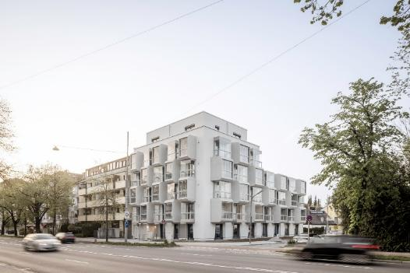
solarlux-balkonverglasung-sl25-modular-ref02042-007.jpg: Direkt am Mittleren Ring in München-Giesing setzt die neue Studierendenwohnanlage einen identitätsstiftenden städtebaulichen Akzent.

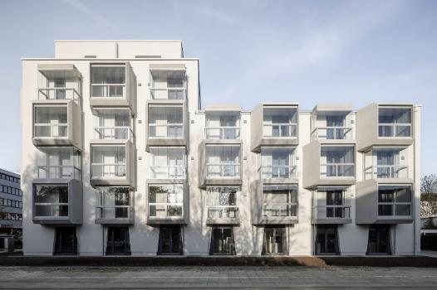
solarlux-balkonverglasung-sl25-modular-ref02042-019.jpg: Die Fassadengliederung mit markanten Vor- und Rücksprüngen verleiht dem Gebäude einen eigenständigen Charakter mit hohem Wiedererkennungswert.
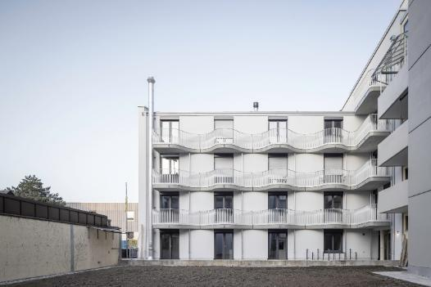
solarlux-balkonverglasung-sl25-modular-ref02042-003.jpg: Für die Rückseite des Gebäudes wählte der Architekt ein anderes Gestaltungsmotiv. Geschwungene Balkone mit Stabgeländer akzentuieren die Fassade.

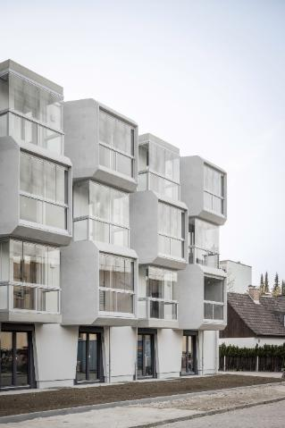
solarlux-balkonverglasung-sl25-modular-ref02042-010.jpg: Die unterschiedlich geneigten Seitenflächen der Kuben erzeugen ein facettenreiches Licht- und Schattenspiel.
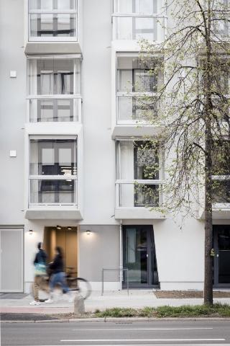
solarlux-balkonverglasung-sl25-modular-ref02042-005.jpg: Ganzglas-Schiebe-Dreh-Elemente kombiniert mit gerahmten Brüstungselementen von Solarlux bilden eine transparente Einheit mit hoher Schallschutzwirkung.
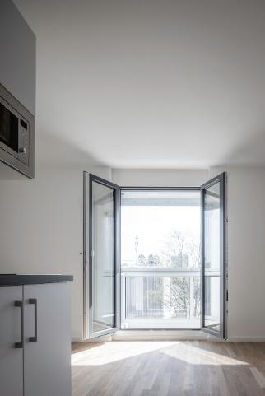
solarlux-balkonverglasung-sl25-modular-ref02042-043.jpg: Die flexible Balkonverglasung reduziert den Straßenlärm und erlaubt an warmen Tagen das Öffnen der Fenster sowie die Nutzung des Außenraums.

Copyright: Rainer Taepper
Es gelten die folgenden Nutzungsrechte
- Die Nutzung ist ausschließlich für die Darstellung oder Bewerbung von Leistungen, Produkten oder Projekten des Unternehmens Solarlux GmbH gestattet. Jede andere Publikation bedarf der schriftlichen Zustimmung seitens Solarlux.
- Die Veröffentlichung der Bilder ist für Print, Web und social Media gestattet
- Bei jeder Veröffentlichung muss der in den Metadaten des Bildes genannte Copyrighthinweis mit veröffentlicht werden (z.B. „Bild: Solarlux GmbH“ oder „*Name des Fotografierenden* für Solarlux GmbH“ oder *Name des Fotografierenden*.)
- Eine Weitergabe der Bilder an Dritte ist nicht gestattet
- Die Bearbeitung der Bilder ist nur gestattet, sofern die Kernaussage des Bildes unverändert bleibt.
- Die Nutzung ist räumlich und zeitlich uneingeschränkt.

Über Solarlux GmbH
Seit über 40 Jahren ist Solarlux Spezialist für bewegliche Fenster- und Fassadenlösungen aus einer Hand. Sämtliche Produkte – von Glas-Faltwänden, Schiebefenstern und Glasanbauten bis hin zu Balkonverglasungen und Vorhangfassaden – sind Eigenentwicklungen, die mit Leidenschaft und Präzision produziert werden und dem Qualitätsanspruch „Made in Germany“ entsprechen. Als partnerschaftlicher Begleiter bei der Planung und Umsetzung von Bauvorhaben ist das deutsche Familienunternehmen auf die umfassende Unterstützung von Architekten, Handwerksbetrieben und Bauherren spezialisiert. Dabei werden Sorgfalt und Erfindergeist gekonnt miteinander verbunden – immer mit dem Ziel vor Augen, für jedes noch so anspruchsvolle Projekt die optimale Lösung zu entwickeln. Gegründet von Herbert Holtgreife, wird das niedersächsische Unternehmen mit Sitz in Melle bei Osnabrück in zweiter Generation von seinem Sohn Stefan Holtgreife geführt. In der Unternehmenszentrale am Solarlux Campus sowie in 45 Vertriebsstandorten weltweit wirken rund 1000 Mitarbeiter am Erfolg mit.



